一．学生操作录入方法
教务系统网址 jwpt.xzcit.cn
- 登录系统
输入学号、密码点击进入系统，密码丢失或遗忘，联系各学院教学秘书初始化。
信息维护-学生个人信息维护
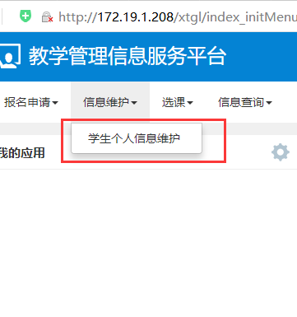

- 进入此功能 ，点击右上角 申请
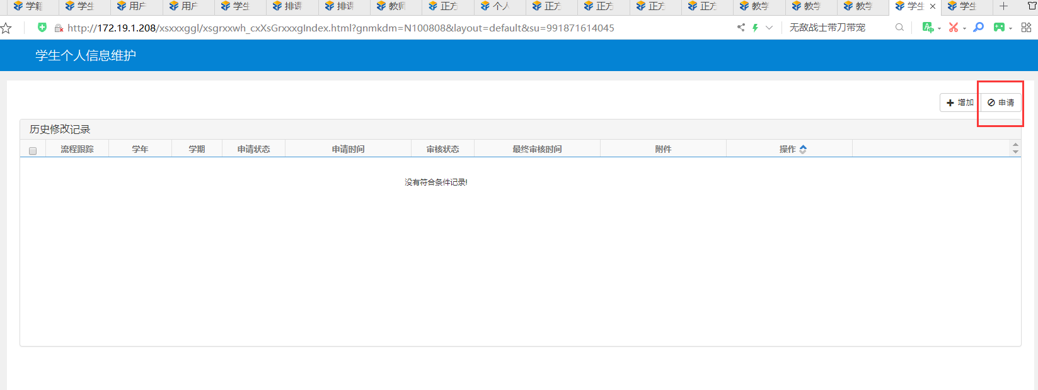
- 必填项
基本信息
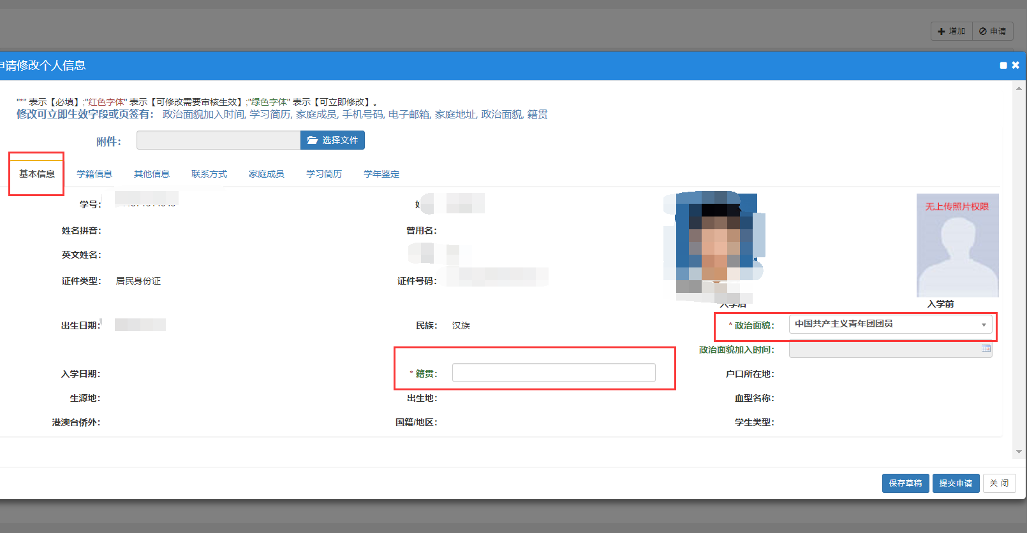
联系方式必填项
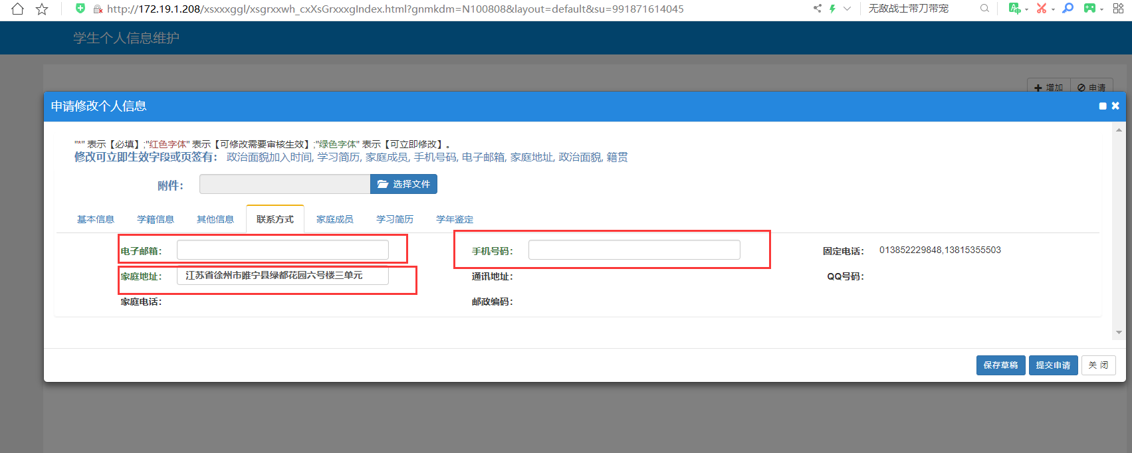

家庭成员必填项（相关操作流程见通知附件2）
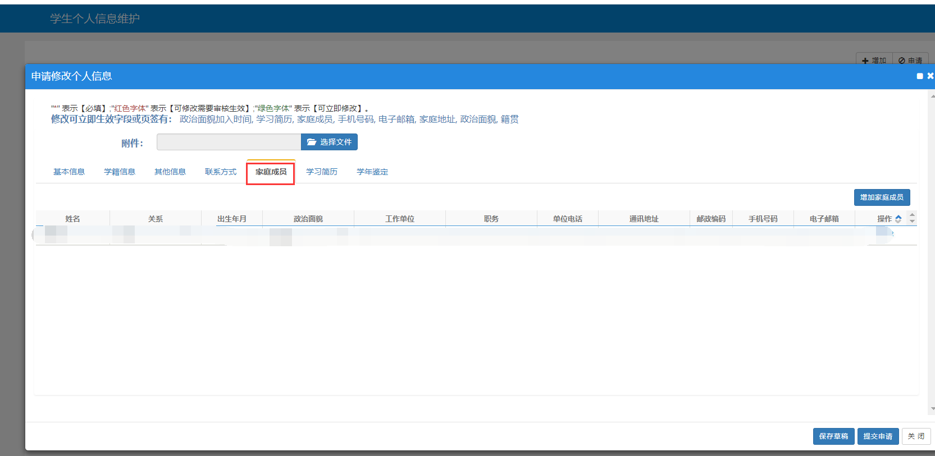
学习简历必填项（相关操作流程见通知附件1）
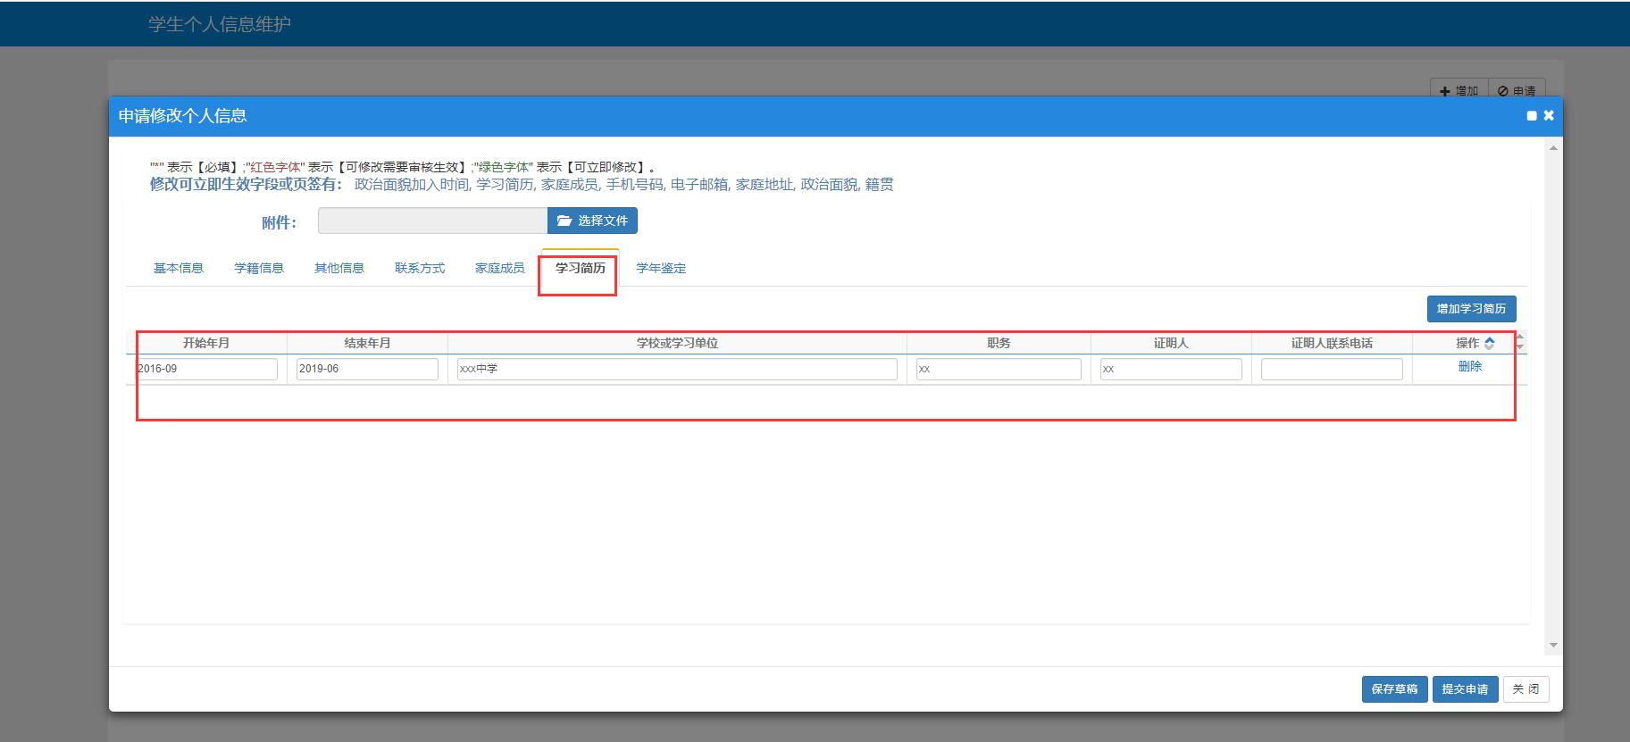

- 班主任审核方法
- 进入系统 切换 班主任 角色

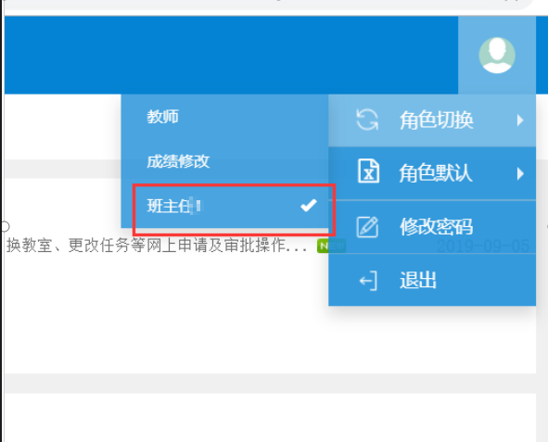
- 点击进入 学生信息修改审核
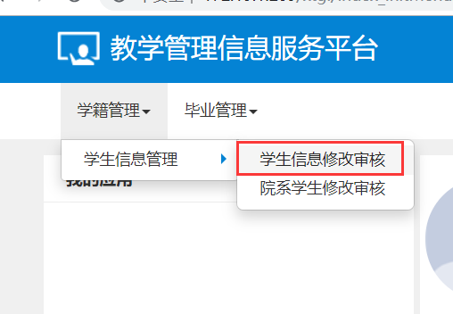
- 进入页面 点击查询 如下图 ，显示学生申请的信息
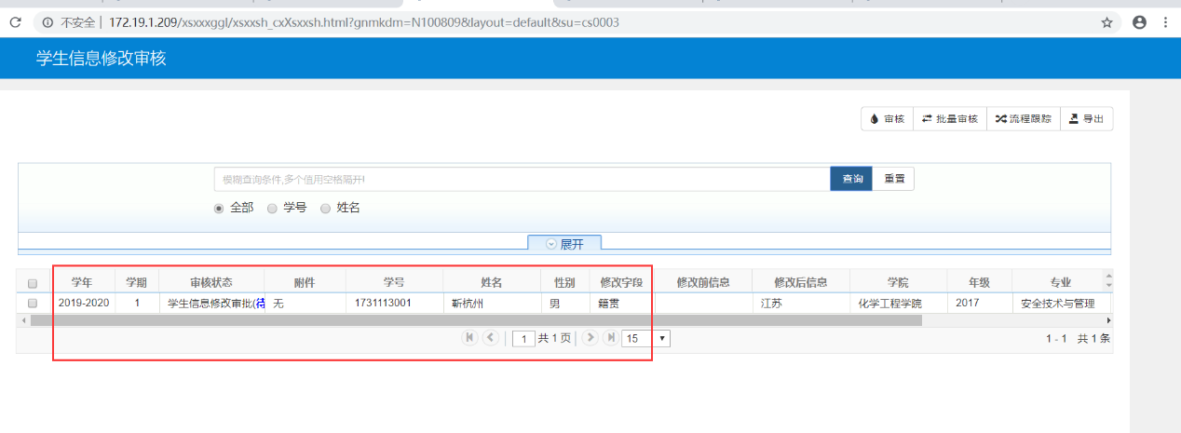
- 选中 点击审核，出现如下图
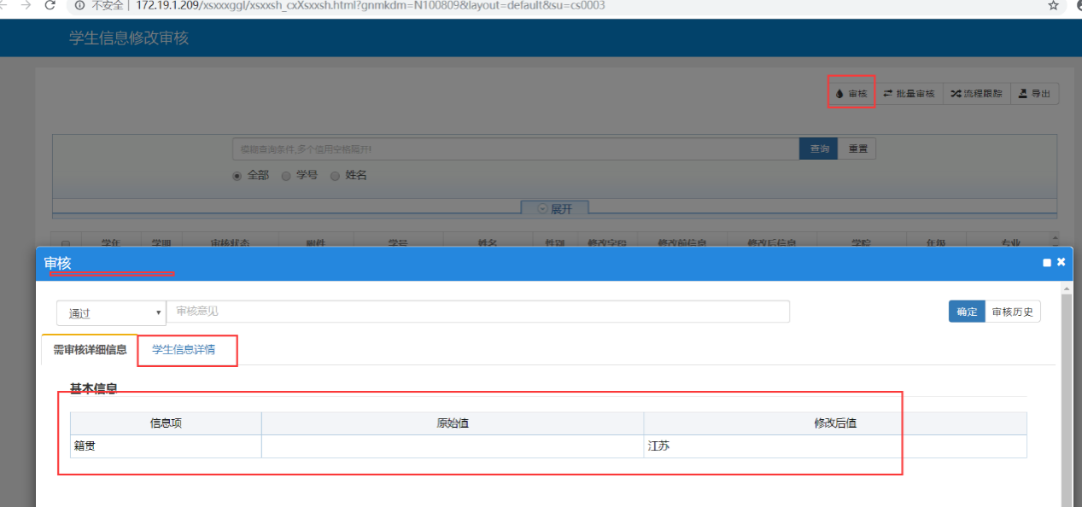
查看需审核详细信息
点击
学生信息详情
可以查看学生 详细信息
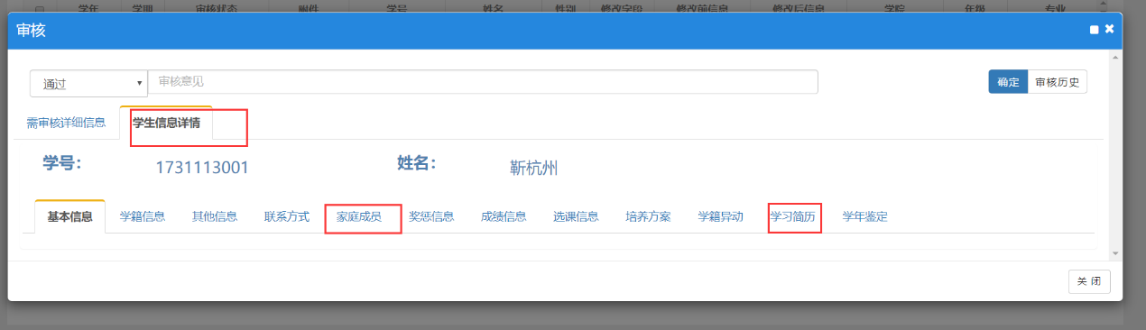

- 审核的学生修改的信息
如果学生信息无误，即点击通过，系统自动保存并显示，下图示。

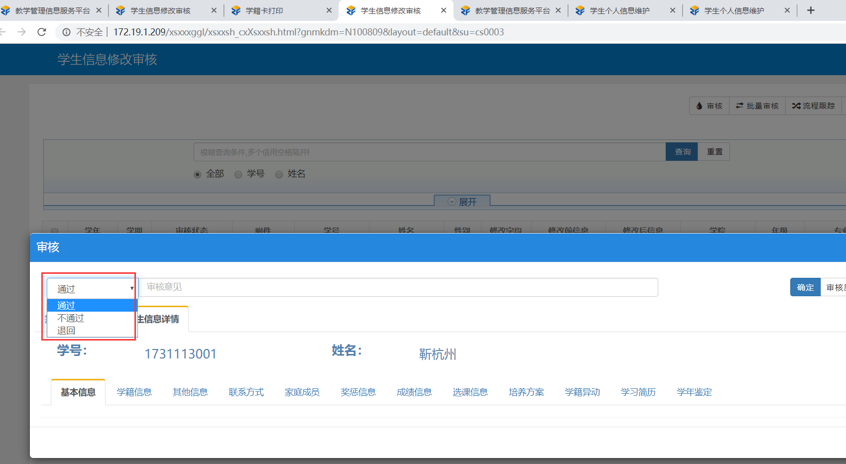

如果学生填写信息有误，则选择退回，退回到申请人，在审核意见中提示学生错误信息项。学生页面则立即显示，需修改后再次提交申请，再次进入班主任审核流程中，班主任需要再次审核，信息无误后通过审核。
